Conditioning

概要

FIRFilter
有限长单位冲激响应滤波器有以下几个特点：
- 系统的单位冲激响应h（n）在有限个n值处不为零；
- 系统函数H(z)在|z|>0处收敛，在|z|>0处只有零点，有限z平面只有零点，而全部极点都在z=0处（因果系统）；
- 结构上主要是非递归结构，没有输出到输入的反馈，但有些结构中（例如频率抽样结构）也包含反馈的递归部分。
设FIR滤波器的单位冲激响应h（n）为一个N点序列，0<=n<=N-1,则滤波器的系统函数为：
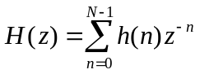 公式 1.1
就是说，它有（N-1）阶极点在z=0处，有（N-1）个零点位于有限z平面的任何位置。FIR滤波器有四种基本类型，横截型、级联型、频率抽样型、快速卷积结构。FIR滤波器采用的横截型。

横截型（卷积型、直接型）
系统的差分方程表达式为：
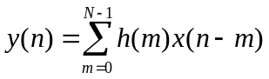 公式 1.2
该公式为线性移不变系统的卷积和公式，也是x（n）的延时链的横向结构，如图所示。
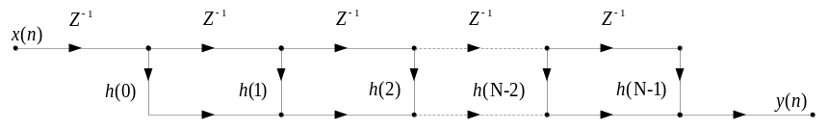

IIRFilter
无限长单位冲击响应滤波器有以下几个特点：
- 系统的单位抽样响应h（n）无限长
- 系统函数H（z）在有限z平面（0<|z|<∞）上有极点存在
- 存在输出到输入的反馈，递归型结构

直接II型：
设IIR滤波器的单位冲激响应h（n）为一个N点序列，0<=n<=N-1,则滤波器的系统函数为：
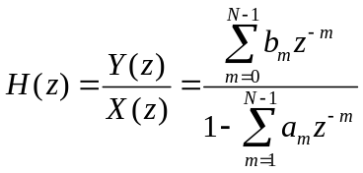 公式 1.3
系统的差分方程表达式为：
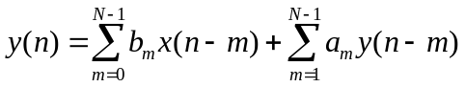 公式 1.4
直接II型结构如图所示：
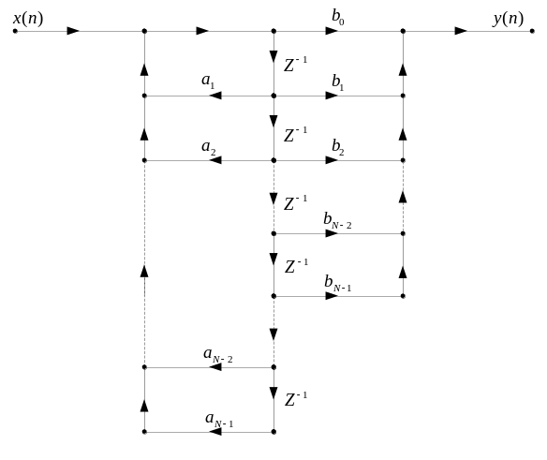
SOS（second-order section）型：

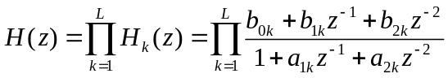 公式 1.5
SOS矩阵：

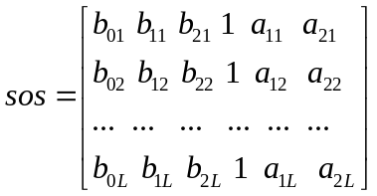 公式 1.6

Synchronization（静态类）
用于以扫描形式采集数据的采集卡的多通道数据的同步。

Resample（静态类）
重采样，插值模式有临近值、线性内插、样条拟合、滤波。目前实现滤波模式。

C#类

FIRFilter

公共属性

属性名 | 类型 | 说明
FilteredPointns | ulong | 滤波的点数,只读

公共方法
方法定义 | 说明
SetCoefficients（...） | 设置滤波器系数
ReadCoefficients（...） | 读取matlab(.mat)/LabView生成的滤波器系数文件，暂不支持
Filter(...) | 滤波。根据设置的滤波器系数，计算出输入信号通过滤波器后的信号
Reset（） | 清空中间状态

IIRFilter

公共属性

属性名 | 类型 | 说明
FilteredPointns | ulong | 滤波的点数,只读
IsSOS | Enum | 滤波器类型，直接分子分母或者SOS型
方法定义 | 说明
SetCoefficients（...） | 设置滤波器系数，包括分子和分母系数/SOS
ReadCoefficients（...） | 读取matlab(.mat)/LabView生成的滤波器系数文件，暂不支持
Filter(...) | 滤波。根据设置的滤波器系数，计算出输入信号通过滤波器后的信号
Reset（） | 清空中间状态

公共方法

Synchronization

公共方法
方法定义 | 说明
SyncWaveform() | 同步输入的信号
注：SyncWaveform()多态方法：
public static double[,] SyncWaveform(double[,] data)
public static double[,] SyncWaveform(double[,] data, double ChannelShiftSamples)

Resample

公共方法
方法定义 | 说明
ResampleWaveform() | 重采样,支持恒定速率采样和变速率采样
注：ResampleWaveform()多态方法：
public static double[] ResampleWaveform(double[] data,double delay, double dt)
public static double[] ResampleWaveform(double[] data, double []time, ref double[] timeStamps)

data contains the input signal for resampling. The sampling interval of data is 1
delay specifies the timestamp for outputWave
dt specifies the sampling interval for outputWave
time specifies the time instances for resampling in ascending order.
timeStamps the time instance for each sample of every resampled signal in outputWave.

